BIJLAGE 1 - CONCEPT PROGRAMMA VAN EISEN Verkoop It Finster

1. DOELGROEP
- 70-plussers met een zorgvraag

2. ZORGASPECT
- Het aantal woningen dat bestemd is voor de doelgroep, ook daadwerkelijk zorggeschikt zijn.

3. WONINGINDELING
- Drempelloos: geen hoogteverschillen > 2 cm in en om de woning.
- Automatische deuropeningen in looproutes.
- Liften aanwezig bij meerlaagse bouw (geschikt voor brancard).
- Draairuimte voor rolstoelen in woonkamer, badkamer en hal.
- Brede deuren.
- Badkamer en slaapkamer op de begane grond of gelijkvloers.
- Voorbereid op aanpassingen: traplift, wandbeugels, verhoogd toilet.
- Basisinfrastructuur voor domotica (sensoren, alarmering).
- Aansluiten op zorgoproepsysteem.

4. SCHOON
- Intern ruimte voor bewoners voor afvalcontainers, of organiseren op eigen terrein. Zie Bijlage 4.

5. PARKEERNORM
- 1,5 parkeerplaats per wooneenheid op eigen terrein (afhankelijk van wat er daadwerkelijk wordt gerealiseerd en wat er in het bestemmingsplan wordt opgenomen).

6. KLIMAATADAPTATIE
- Zie bijlage 2.

7. STEDENBOUWKUNDIG
- Er dient voldoende ruimte te blijven voor een groene inpassing, ten behoeve van het klimaat en de leefbaarheid;
- Bouwmassa laten aansluiten op omgeving; de woonbuurt kenmerkt zich qua bebouwing uit één bouwlaag met kap. Een nieuwe functie zal qua massa hierbij moeten aansluiten;
- Behoud van 1 Ulmus New Horizon en 3 Quercus rubra binnen het plan gebied.
(Onder voorwaarde dat de grond ruim rondom de bomen niet geroerd worden en tijdens de werkzaamheden de volledige kroon wordt beschermd);
.

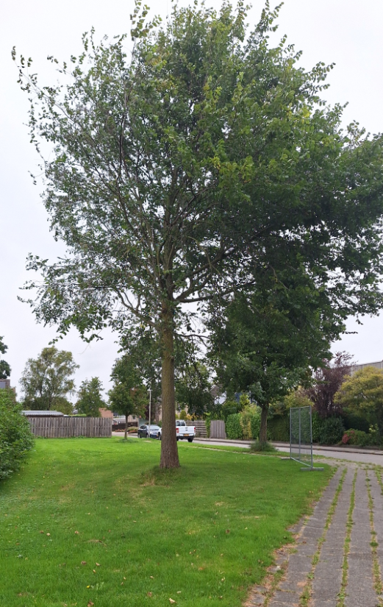
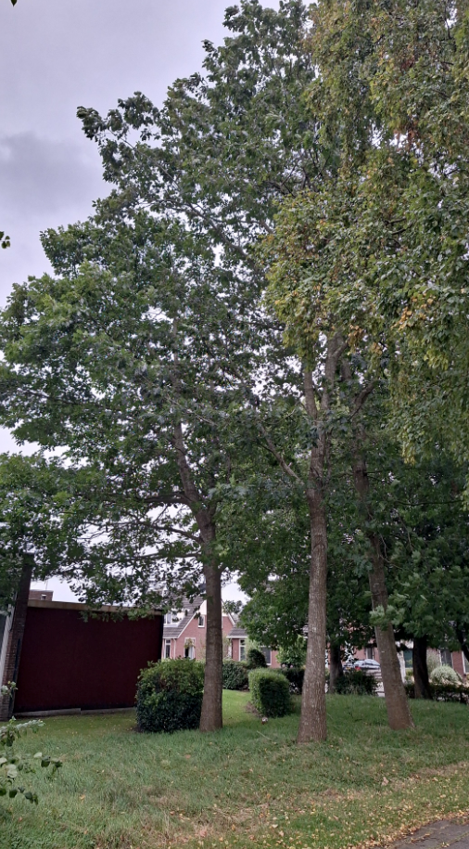
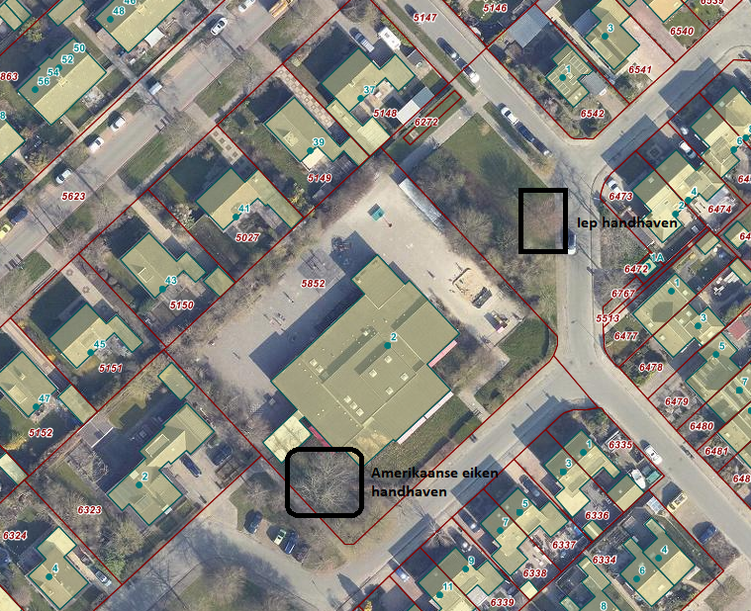

- Het niveau van het maaiveld gelijk te houden met wat het nu is.
- Het bestaande groen zoveel mogelijk terug laten komen.

8. RIOLERING
- Bij verbouw graag zoveel als mogelijk HWA afkoppelen (voor het geval dit nog niet zo is).
- Nieuwe aansluitingen op het riool in overleg. Van te voren afstemmen ivm hoogteligging.
- 26 woningen DWA is geen probleem.

9. WETTERSKIP
- Zie Bijlage 3.

